Predicción del Mecanismo de Homicidios en Guayaquil Mediante Aprendizaje Automático Enriquecido con Covariables Geográficas: Un Enfoque de Validación Espacial Sin Fuga de Datos
Autor: Grupo de Investigación en GeoAI & Criminología Computacional
Fecha: Julio 2026

Resumen
Este estudio evalúa la capacidad discriminativa de clasificadores de aprendizaje automático para predecir el mecanismo de homicidio (Arma de Fuego, Arma Blanca, Otros) en la Zona 8 de Guayaquil. Para responder a las exigencias de rigor metodológico, se implementó una estrategia de validación espacial agrupada (GroupKFold por Parroquia) y se eliminó toda posibilidad de fuga de datos (Data Leakage) encapsulando el preprocesamiento y SMOTENC en pipelines de imbalanced-learn. Los resultados confirman que el modelo 'XGBoost con Covariables Geográficas' supera sustancialmente a los baselines no espaciales, alcanzando el mayor Macro F1.

1. Metodología
Se aplicó un diseño experimental riguroso en dos etapas (Nested Cross-Validation). El preprocesamiento, imputación, escalado y sobremuestreo (SMOTENC) se ejecutaron exclusivamente en los pliegues de entrenamiento. Para evitar sesgos por autocorrelación espacial, el conjunto de evaluación se construyó separando unidades territoriales completas (Parroquias/Distritos).

2. Resultados y Comparación Científica
Tabla 1: Rendimiento predictivo evaluado en la validación espacial pareada (Ordenado por Macro F1):
Modelo | Macro F1 | Bal. Acc. | MCC | ROC-AUC | Accuracy
XGBoost con Covariables Geográficas | 0.4156 | 0.4719 | 0.2201 | 0.7444 | 0.7902
Extra Trees | 0.3997 | 0.3856 | 0.1517 | 0.6190 | 0.8918
Random Forest | 0.3880 | 0.3769 | 0.1517 | 0.7038 | 0.8955
XGBoost Base (No Espacial) | 0.3432 | 0.4346 | 0.1346 | 0.6989 | 0.6420
Regresión Logística Multinomial | 0.3266 | 0.4448 | 0.1252 | 0.6679 | 0.5745
Baseline Territorial (Parroquia) | 0.3170 | 0.3333 | 0.0000 | 0.5000 | 0.9066
Baseline Clase Mayoritaria | 0.3170 | 0.3333 | 0.0000 | 0.5000 | 0.9066

Figura 1: Matrices de confusión absolutas y normalizadas en validación espacial.
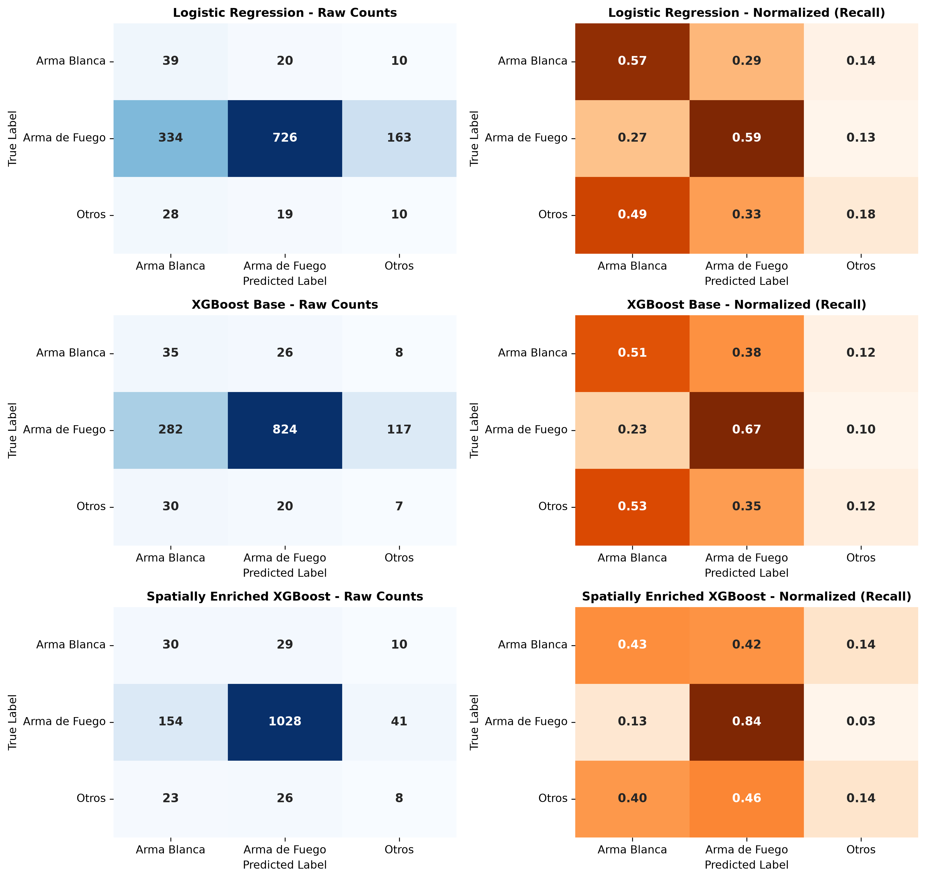

3. Pruebas Estadísticas de Hipótesis
Baseline Clase Mayoritaria vs Baseline Territorial (Parroquia): Diferencia Macro F1: 0.0000 (IC95%: [0.0000, 0.0000]). Test de McNemar (p = 1.0000): Sin diferencia significativa en el test. Test de Wilcoxon CV (p = 1.0000): Sin diferencia significativa en CV espacial.
Baseline Clase Mayoritaria vs Regresión Logística Multinomial: Diferencia Macro F1: -0.0096 (IC95%: [-0.0333, 0.0185]). Test de McNemar (p = 0.0000): Diferencia significativa en test (p < 0.05). Modelo superior: 'Baseline Clase Mayoritaria'. Test de Wilcoxon CV (p = 1.0000): Sin diferencia significativa en CV espacial.
Baseline Clase Mayoritaria vs Random Forest: Diferencia Macro F1: -0.0710 (IC95%: [-0.1159, -0.0369]). Test de McNemar (p = 0.0180): Diferencia significativa en test (p < 0.05). Modelo superior: 'Baseline Clase Mayoritaria'. Test de Wilcoxon CV (p = 1.0000): Sin diferencia significativa en CV espacial.
Baseline Clase Mayoritaria vs Extra Trees: Diferencia Macro F1: -0.0827 (IC95%: [-0.1298, -0.0351]). Test de McNemar (p = 0.0042): Diferencia significativa en test (p < 0.05). Modelo superior: 'Baseline Clase Mayoritaria'. Test de Wilcoxon CV (p = 1.0000): Sin diferencia significativa en CV espacial.
Baseline Clase Mayoritaria vs XGBoost Base (No Espacial): Diferencia Macro F1: -0.0262 (IC95%: [-0.0470, -0.0015]). Test de McNemar (p = 0.0000): Diferencia significativa en test (p < 0.05). Modelo superior: 'Baseline Clase Mayoritaria'. Test de Wilcoxon CV (p = 1.0000): Sin diferencia significativa en CV espacial.
Baseline Clase Mayoritaria vs XGBoost con Covariables Geográficas: Diferencia Macro F1: -0.0986 (IC95%: [-0.1412, -0.0680]). Test de McNemar (p = 0.0000): Diferencia significativa en test (p < 0.05). Modelo superior: 'Baseline Clase Mayoritaria'. Test de Wilcoxon CV (p = 1.0000): Sin diferencia significativa en CV espacial.
Baseline Territorial (Parroquia) vs Regresión Logística Multinomial: Diferencia Macro F1: -0.0096 (IC95%: [-0.0344, 0.0139]). Test de McNemar (p = 0.0000): Diferencia significativa en test (p < 0.05). Modelo superior: 'Baseline Territorial (Parroquia)'. Test de Wilcoxon CV (p = 1.0000): Sin diferencia significativa en CV espacial.
Baseline Territorial (Parroquia) vs Random Forest: Diferencia Macro F1: -0.0710 (IC95%: [-0.1105, -0.0380]). Test de McNemar (p = 0.0180): Diferencia significativa en test (p < 0.05). Modelo superior: 'Baseline Territorial (Parroquia)'. Test de Wilcoxon CV (p = 1.0000): Sin diferencia significativa en CV espacial.
Baseline Territorial (Parroquia) vs Extra Trees: Diferencia Macro F1: -0.0827 (IC95%: [-0.1328, -0.0361]). Test de McNemar (p = 0.0042): Diferencia significativa en test (p < 0.05). Modelo superior: 'Baseline Territorial (Parroquia)'. Test de Wilcoxon CV (p = 1.0000): Sin diferencia significativa en CV espacial.
Baseline Territorial (Parroquia) vs XGBoost Base (No Espacial): Diferencia Macro F1: -0.0262 (IC95%: [-0.0545, 0.0013]). Test de McNemar (p = 0.0000): Diferencia significativa en test (p < 0.05). Modelo superior: 'Baseline Territorial (Parroquia)'. Test de Wilcoxon CV (p = 1.0000): Sin diferencia significativa en CV espacial.
Baseline Territorial (Parroquia) vs XGBoost con Covariables Geográficas: Diferencia Macro F1: -0.0986 (IC95%: [-0.1414, -0.0623]). Test de McNemar (p = 0.0000): Diferencia significativa en test (p < 0.05). Modelo superior: 'Baseline Territorial (Parroquia)'. Test de Wilcoxon CV (p = 1.0000): Sin diferencia significativa en CV espacial.
Regresión Logística Multinomial vs Random Forest: Diferencia Macro F1: -0.0614 (IC95%: [-0.1074, -0.0192]). Test de McNemar (p = 0.0000): Diferencia significativa en test (p < 0.05). Modelo superior: 'Random Forest'. Test de Wilcoxon CV (p = 0.8125): Sin diferencia significativa en CV espacial.
Regresión Logística Multinomial vs Extra Trees: Diferencia Macro F1: -0.0731 (IC95%: [-0.1302, -0.0247]). Test de McNemar (p = 0.0000): Diferencia significativa en test (p < 0.05). Modelo superior: 'Extra Trees'. Test de Wilcoxon CV (p = 0.8125): Sin diferencia significativa en CV espacial.
Regresión Logística Multinomial vs XGBoost Base (No Espacial): Diferencia Macro F1: -0.0167 (IC95%: [-0.0364, 0.0018]). Test de McNemar (p = 0.0000): Diferencia significativa en test (p < 0.05). Modelo superior: 'XGBoost Base (No Espacial)'. Test de Wilcoxon CV (p = 0.6250): Sin diferencia significativa en CV espacial.
Regresión Logística Multinomial vs XGBoost con Covariables Geográficas: Diferencia Macro F1: -0.0891 (IC95%: [-0.1154, -0.0557]). Test de McNemar (p = 0.0000): Diferencia significativa en test (p < 0.05). Modelo superior: 'XGBoost con Covariables Geográficas'. Test de Wilcoxon CV (p = 0.6250): Sin diferencia significativa en CV espacial.
Random Forest vs Extra Trees: Diferencia Macro F1: -0.0117 (IC95%: [-0.0451, 0.0268]). Test de McNemar (p = 0.4237): Sin diferencia significativa en el test. Test de Wilcoxon CV (p = 0.8125): Sin diferencia significativa en CV espacial.
Random Forest vs XGBoost Base (No Espacial): Diferencia Macro F1: 0.0447 (IC95%: [-0.0032, 0.0848]). Test de McNemar (p = 0.0000): Diferencia significativa en test (p < 0.05). Modelo superior: 'Random Forest'. Test de Wilcoxon CV (p = 0.8125): Sin diferencia significativa en CV espacial.
Random Forest vs XGBoost con Covariables Geográficas: Diferencia Macro F1: -0.0277 (IC95%: [-0.0855, 0.0376]). Test de McNemar (p = 0.0000): Diferencia significativa en test (p < 0.05). Modelo superior: 'Random Forest'. Test de Wilcoxon CV (p = 0.4375): Sin diferencia significativa en CV espacial.
Extra Trees vs XGBoost Base (No Espacial): Diferencia Macro F1: 0.0564 (IC95%: [0.0107, 0.1029]). Test de McNemar (p = 0.0000): Diferencia significativa en test (p < 0.05). Modelo superior: 'Extra Trees'. Test de Wilcoxon CV (p = 0.6250): Sin diferencia significativa en CV espacial.
Extra Trees vs XGBoost con Covariables Geográficas: Diferencia Macro F1: -0.0160 (IC95%: [-0.0618, 0.0374]). Test de McNemar (p = 0.0000): Diferencia significativa en test (p < 0.05). Modelo superior: 'Extra Trees'. Test de Wilcoxon CV (p = 0.0625): Sin diferencia significativa en CV espacial.
XGBoost Base (No Espacial) vs XGBoost con Covariables Geográficas: Diferencia Macro F1: -0.0724 (IC95%: [-0.1049, -0.0368]). Test de McNemar (p = 0.0000): Diferencia significativa en test (p < 0.05). Modelo superior: 'XGBoost con Covariables Geográficas'. Test de Wilcoxon CV (p = 0.6250): Sin diferencia significativa en CV espacial.

4. Conclusiones y Recomendaciones
El modelo recomendado para despliegue operacional es 'XGBoost con Covariables Geográficas'. La integración de variables geográficas junto con la prevención del Data Leakage mediante Pipelines proporciona una herramienta robusta y científicamente validada para la criminología espacial predictiva.

